Drallklappen

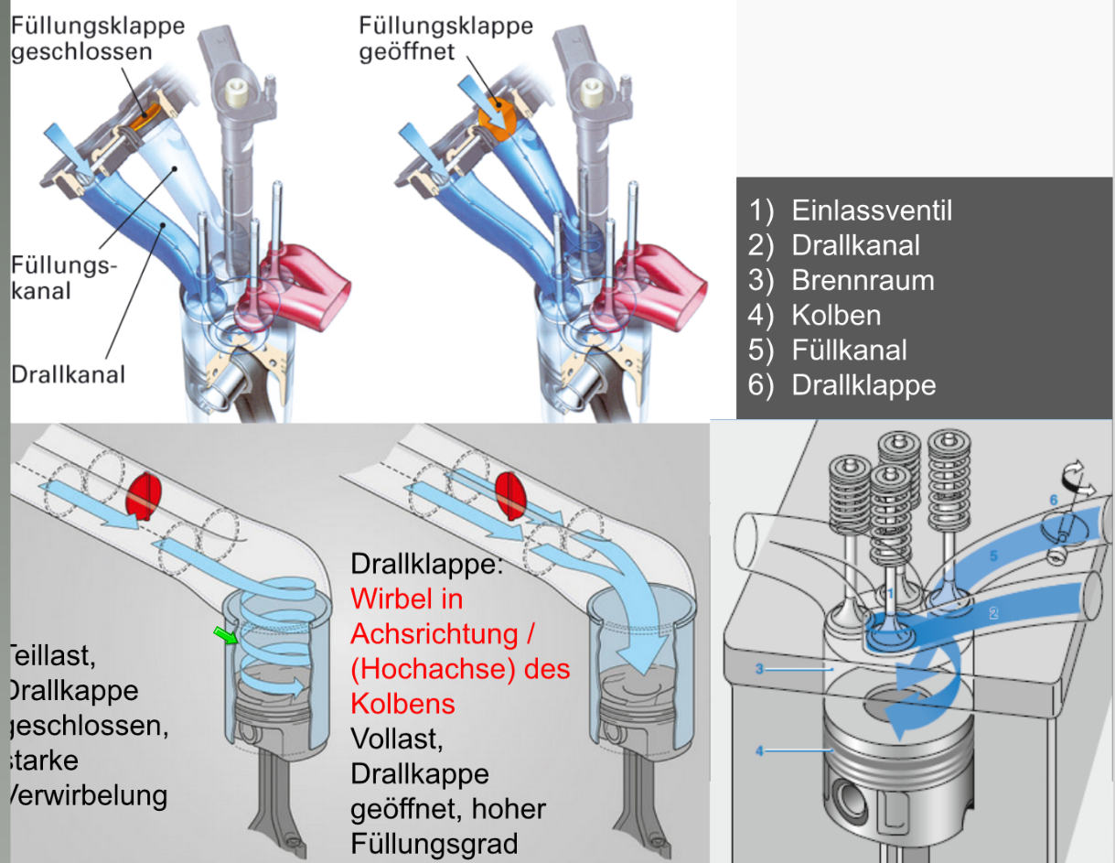

- Andere Bezeichnungen für Drallklappen sind „Swirlklappen“ oder „Einlasskanalabschaltung“
- Die Einlasskanäle sind als Füllungskanal und Drallkanal ausgelegt, wobei der Füllungskanal durch eine Klappe (Drallklappe) verschlossen werden kann.
- Drallkanäle erzeugen einen starken Drall (Swirl) der durchströmenden Luft.
- Unterer Drehzahlbereich: Füllungskanäle werden kontinuierlich geöffnet, um so das bestmögliche Verhältnis zwischen Verwirbelung und Luftmasse zu erreichen.
- Vollast: Drallklappe voll geöffnet
- Es gibt Systeme mit den Stellungen „Auf“ und „Zu“, mehrere Stufen und Stufenlos
- Ansteuerung der Klappen erfolgt pneumatisch oder elektronisch
- Durch die Kennfeld-abhängige Steuerung des Dralls können im unteren Drehzahlbereich die NOx- und Partikel-Emissionen erheblich gesenkt werden.

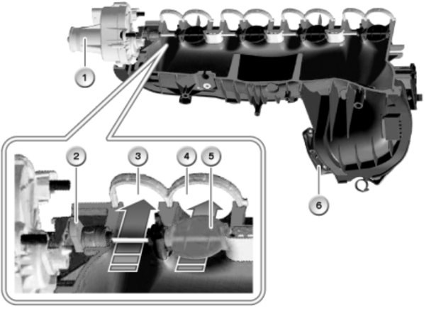
- Drallklappensteller
- Verstellhebel
- Drallkanal
- Füllkanal
- Drallklappe
- Anschluss an Drosselklappe

Im unteren Last- und Drehzahlbereich werden die Drallklappen je nach Betriebsbereich variabel geschlossen. Unter folgenden Bedingungen sind die Drallklappen ganz geöffnet:
- Drehzahl etwa 2250 U/min
- Einspritzmenge etwa 30mg/Hub
Die Stellung der Drallklappen wird zudem abghängig vom Umgebungsdruck korrigiert. Bei Umgebungsdrücken kleiner etwa 880 hPa werden die Drallklappen tendenziell weiter geöffnet.

Elektrischer Drallklappensteller
Der elektrische Drallklappensteller wird vom Steuergerät über zwei Signale angesteuert: PWM-Signal von 12V. Über die Pulsweite des PWM-Signals wird die Stellung der Drallklappen bestimmt.
Analogen Signal von 0V oder 12V. Über die Spannung dieses Signals wird die Drehrichtung des Stellers bestimmt. (0V = schließen, 12V = öffnen).
Der Drallklappensteller hat einen Verstellbereich von 110°. Die Verstellzeit über den gesamten Verstellbereich für Öffnen bzw. Schließen beträgt ca. 0,1s.

Positionssensor Drallklappensteller
Der Positionssensor des Drallklappenstellers ist im Drallklappensteller integriert. Der Positionssensor wird vom Steuergerät mit einer Spannung von 5V versorgt. Das Signal des Potis ist ein analoges Spannungssignal.

Hinweise für den Service
Wenn der Drallklappensteller erneuert wird, muss unter umständen eine Adaption durchgeführt werden.

